中新联科环境科技（安徽）有限公司

中新联科2023危化品泄漏
应急演练总结报告

附件一：环境事件应急演练方案

中新联科废液泄漏事故应急演练方案

1、应急演练依据
本事故演练依据公司《突发环境事件应急预案》编制。

2、演练目的
（1）检验《废液泄漏事故专项应急预案》科学性、实用性和可操作性，及时发现应急预案的薄弱环节并改进；
（2）锻炼和提升应急预案人员的应急处置能力，提升全体员工的环保意识和应急处置知识。

3、演练时间和地点
2023年6月20日下午15:00在园区C1西二楼会议室集合桌面演示。
2023年6月21日下午16:00在园区A1U型区集合开展。
4、演练指挥组织结构
序号 | 职务 | 姓名 | 备注
1 | 总指挥 | 刘廷权 | 蚌埠园区经理
2 | 现场指挥 | 陆睿 | 环保科主管
3 | 现场解说 | 王涛 | 环保工程师
应急救援队伍：园区服务部、环保科、安全部、设备部、化验室、人力资源行政部、取水小组、良杰保安公司、园区企业震誉。
5、应急小组及职责
5.1应急小组
序号 | 应急救援队伍 | 组长 | 组员
1 | 救援一组 | 黄金城 | 震誉员工、戴斌
2 | 救援二组 | 何爱柱 | 邹建忠
3 | 救援三组 | 陆勇 | 袁孝硕
4 | 物资组 | 王凤景 | 赵祥、何祥照
5 | 警戒组 | 刁平 | 保安两名
6 | 设备组 | 李家宏 | 胡安阳
7 | 摄像组 | 陈闪闪 | 方倩倩、王月环、姚云霞
5.2应急小组职责
（1）救援一组
接收到启动应急预案指令后，做好防护后对事故发生点外围进行沙袋围堵，缩小泄漏扩散面积（在进入泄漏点进行围堵收集覆盖之前所有人员必须更换防化服并佩戴好个人防护！）。
（2）救援二组
接收到启动应急预案指令后，立即从仓库取应急沙袋（若干，装覆盖泄漏废液用的应急沙）、取样工具（取样瓶若干、取样器1个、撬棍1根）、执法记录仪赶往泄漏点开展救援取样，对泄漏废液取样标记送检。
（3）救援三组
接收到启动应急预案指令后，负责安排人员将吨桶（1个，泄漏废液收集）送至现场，现场救援结束后将收集的废液和清洗水分别转移至危废仓库和污水站进行处置。
（4）物资组
接收到启动应急预案指令后，立即携带电镀废液泄漏事故应急物资（防化服3套、防护靴3双、耐酸碱手套3双、防毒口罩3只、护目镜3副、警戒带3包）赶往现场，赵祥配发及协助穿戴防护用品。（赵祥在协助穿戴好防护用品后协助现场救援。）。物资供应组何祥照接王凤景指令，立即携带扫把（3把）、拖把（3把）、铁锹（6把）、水桶（2只）、吨袋（2个）、托盘（一个）、PVC收集槽（一个）、应急沙（10袋）至现场，由震誉员工用叉车叉运应急沙袋至泄漏点。协助救援组穿戴防护用品。
（5）警戒组
接收到启动应急预案指令后，立即赶赴现场实施疏散、警戒。除应急组成员外，其他人员禁止进入，现场拉警戒带，现场看守。
（6）设备组
接收到启动应急预案指令后，立即用液压车从车间拉吨桶（1个）、电缆盘（1只）、应急水泵（1台）至泄漏点，接线并对附近雨水井内污染水进行回抽，并保障应急设备正常运行。
（7）摄像组
按照演练要求对报警接警、预案启动、物资运送、防具穿戴、现场救援、警戒隔离、现场点评等环节进行拍照、摄像记录。

6、事故类型及事故大小
事故类型：废液泄漏事件
事故大小：不涉及特别大量的废液流失及不会产生较大环境污染风险，因此属于小型环境污染突发事件。

7、演练情景模拟设计
假设A1东一楼生产车间员工用叉车转移废液过程中吨桶侧翻跌落地面破损发生泄漏，大量废液瞬间泄漏扩散流到地面，存在污染园区雨水管网等环境风险。为避免废液进入周边地面及雨水井。现场指挥员接到报警后，及时调整力量进行快速应急处置。

8、应急演练流程
现场准备情况确认：
序号 | 流程 | 负责人 | 事项
1 | 准备确认 | 陆睿 | 应急演练即将开始，各小组汇报准备情况。
2 | 确认完毕 | 各组长 | XXX组准备完毕。
3 | 请求开始 | 陆睿 | 报告总指挥，应急演练准备完毕，是否同意开始演练。
4 | 演练开始 | 刘廷权 | 同意。
（1）报警接警
序号 | 流程 | 负责人 | 事项
1 | 背景解说 | 王涛 | 2023年6月16日下午16时，A1东一楼生产车间员工用叉车转移废液过程中吨桶侧翻跌落地面破损发生泄漏，大量废液瞬间泄漏扩散流到地面，车间人员发现立即上报环保科（黄金城）。黄金城立即赶赴现场确认，现场吨桶内废液迅速泄漏至附近雨水井，有污染园区雨水井等环境风险。为避免突发环境事件事态严重扩大，由此开展一场电镀废液泄漏事故应急救援。
2 | 报警 | 董德明 | 报告园区服务部环保科，A1U型区吨桶侧翻发生泄漏情况，请求支援。
3 | 接警 | 黄金城 | 收到，我马上过来。（组织前期应急救援）
4 | 上报 | 黄金城 | A1U型区吨桶侧翻发生泄漏情况，废液瞬间泄漏扩散。
5 | 应急处置 | 陆睿 | 现场立即疏散无关人员，疏通道路，禁止盲目施救。
6 | 应急确认 | 黄金城 | 收到。
7 | 事故预警 | 陆睿 | 报告总指挥，A1U型区吨桶侧翻发生泄漏情况，废液泄漏扩散，存在污染园区雨水管网等环境风险。请求启动突发环境事件二级预案。
8 | 启动预警 | 刘廷权 | 同意。
（2）应急救援
序号 | 流程 | 负责人 | 事项
1 | 启动应急 | 陆睿 | 立即启动环境事件应急预案，所有应急小组立即行动。赵祥确认雨水总阀门状态。
2 | 应急队伍出动 | 各小组 | 收到。
3 | 物资组 | 赵祥 | 报告指挥部，雨水总池阀门处于关闭状态。
3 | 物资组 | 王凤景 | 报告指挥部，已携带救援及防护物资赶到事发点附近。（震誉员工用叉车转运应急沙袋至泄漏地点。）
3 | 物资组 | 陆睿 | 收到，协助救援组穿戴，何祥照配合穿戴后协助救援组一起救援。
3 | 物资组 | 王凤景何祥照 | 收到。
4 | 警戒组 | 刁平 | 报告指挥部，现场警戒完毕（现场部分人员进行疏散），无关人员已限制进入事发地点。
4 | 警戒组 | 陆睿 | 收到，将现场无关人员全部疏散，拉好警戒线，引导其他无关人员绕行。
4 | 警戒组 | 刁平 | 收到。
5 | 救援一组 | 黄金城 | 报告指挥部，救援一组人员全部到位，请指示。
5 | 救援一组 | 陆睿 | 收到，做好自身防护，并进行雨水井堵漏和沙袋围堵救援，避免次生事故发生。
5 | 救援一组 | 黄金城 | 收到。
6 | 救援二组 | 何爱柱 | 报告指挥部，救援二组已携执法记录仪、取样工具全部到位，请指示。
6 | 救援二组 | 陆睿 | 收到，对泄漏地面废液及附近雨水井进行取样送检。
6 | 救援二组 | 何爱柱 | 收到。
7 | 救援三组 | 陆勇 | 报告指挥部，救援三组人员已携应急物资全部到位，请指示。
7 | 救援三组 | 陆睿 | 收到，对现场泄漏废液收集后，就近接自来水对受污染区域进行冲洗，冲洗过程中控制水量以防污染物泄漏扩散。
7 | 救援三组 | 陆勇 | 收到。
8 | 设备组 | 李家宏 | 报告指挥部，设备组人员全部到位，请指示。
8 | 设备组 | 陆睿 | 收到，做好用电安全防护，进行雨水井废液回抽。
8 | 设备组 | 李家宏 | 收到。
（3）演习结束
序号 | 流程 | 负责人 | 事项
1 | 救援一组 | 黄金城 | 报告指挥部，泄漏已处置，地面清理完毕，泄漏地面涉及液体已运至污水站，请指示。
1 | 救援一组 | 陆睿 | 收到，再次检查周围环境。
1 | 救援一组 | 黄金城 | 收到。
2 | 警戒组 | 刁平 | 报告指挥部，现场人员疏散完毕、已拉起警戒，请指示。
2 | 警戒组 | 陆睿 | 收到，现场待命，持续警戒。
2 | 警戒组 | 刁平 | 收到。
3 | 设备组 | 李家宏 | 报告指挥部，接泵成功，正在回抽雨水井污染水，请指示。
3 | 设备组 | 陆睿 | 收到，对雨水井污染水继续回抽。
3 | 设备组 | 李家宏 | 收到。
4 | 物资组 | 王凤景 | 报告指挥部，应急沙已全部运至危废仓库。
4 | 物资组 | 陆睿 | 收到，做好称重、标签及台账记录的填写。
4 | 物资组 | 王凤景 | 收到。
5 | 救援二组 | 何爱柱 | 报告指挥部，地面废液及周边雨水井已取样，并通知化验室加急检测，请指示。
5 | 救援二组 | 陆睿 | 收到，及时关注上报检测结果。
5 | 救援二组 | 何爱柱 | 收到。
6 | 救援三组 | 陆勇 | 报告指挥部，地面残留废液已冲洗完毕，污染水已收集，请指示。
6 | 救援三组 | 陆睿 | 收到，及时将收集的冲洗废水转移至污水站进行处置。
6 | 救援三组 | 陆勇 | 收到。
7 | 响应结束 | 陆睿 | 报告现场指挥，现场泄漏废液已得到控制，无次生事故发生，请求结束应急响应。
7 | 响应结束 | 刘廷权 | 同意。

演练物资准备
编号 | 名称 | 数量 | 存放地点 | 准备人
1 | 防化服 | 3件 | 园区服务部办公室 | 王涛
2 | 防酸碱雨靴 | 3双 | 园区服务部办公室 | 王涛
3 | 耐酸碱手套 | 3双 | 园区服务部办公室 | 王涛
4 | 防毒面罩 | 3副 | 园区服务部办公室 | 王涛
5 | 警戒带 | 4包 | 园区服务部办公室 | 王涛
6 | 对讲机 | 9副 | 园区服务部办公室 | 王涛
7 | 护目镜 | 3个 | 园区服务部办公室 | 王涛
8 | 铁铲 | 4把 | 园区服务部储物仓库 | 黄金城
9 | 应急水泵 | 1台 | 园区服务部储物仓库 | 黄金城
10 | 应急电缆盘 | 1副 | 园区服务部储物仓库 | 黄金城
11 | 叉车 | 2个 | 园区企业 | 黄金城
12 | 收集托盘 | 2只 | 园区企业 | 黄金城
13 | 吨桶 | 1个 | 嘉得时 | 黄金城
14 | 应急沙 | 10袋 | 锅炉房 | 黄金城
15 | 拖把 | 3把 | 物业部 | 黄金城
16 | 扫把 | 3把 | 物业部 | 黄金城
17 | 水桶 | 2个 | 物业部 | 黄金城
18 | 现场布置标志 | 10张 | 园区服务部办公室 | 黄金城

附件二：演练通知
2023年度6月突发环境事件应急演练通知
LK210-2023-06
为加强园区应急人员对突发环境事件的处理能力，进一步了解园区应急制度及操作流程，提高环境保护意识，提升应急指挥中心对突发环境事件的应急协调处理能力，促进园区环境保护工作水平，特举行中新联科2022年第三季度突发环境事件应急演练，演练方案及流程详见附件。现将有关事项做如下通知:
一、演练时间:2023年6月21日下午16:00
二、演练地点:联科电镀园区在园区A1U型区
三、参演公司/部门:园区服务部、环保科、安全部、设备部、化验室、人力资源行政部、取水小组、良杰保安公司、园区企业震誉
四、演练议程:
1、应急总指挥及现场指挥确认各项准备工作
2、演练开始
①报警接警:事故发生、先期应急处理;
②应急抢险:启动应急预案，各应急小组准备;
③现场处置:污染物围堵，应急抢险;
④演习结束:事故处理结束，收尾工作确认。
3、应急演练点评（演习人员全体参加）
五、演练要求:
1、各部门演练人员提前阅读演习方案及流程;
2、各部门参演人员需参加预演熟悉演练流程;
3、演练过程中,严禁无关人员来回走动和大声喧哗;
4、各部门负责人及时通知相关演练人员并确保人员参加；
5、所有参演部门需参加演练总结会议（地点：园区C1栋二楼会议室）。
特此通知。
中新联科 环保科
二0二三年六月十九日

附件三：现场演练步骤
应急演练现场
联科“电镀废液泄漏事故应急演练”正式开始。
16时00分：A1东一楼生产车间员工用叉车转移废液过程中吨桶侧翻跌落地面破损发生泄漏，车间负责人董德明发现情况立即上报园区环保科（黄金城）。黄金城立即赶赴现场确认，存在污染园区雨水管网等环境风险。现场指挥员接到报警后，及时调整力量进行快速应急处置。

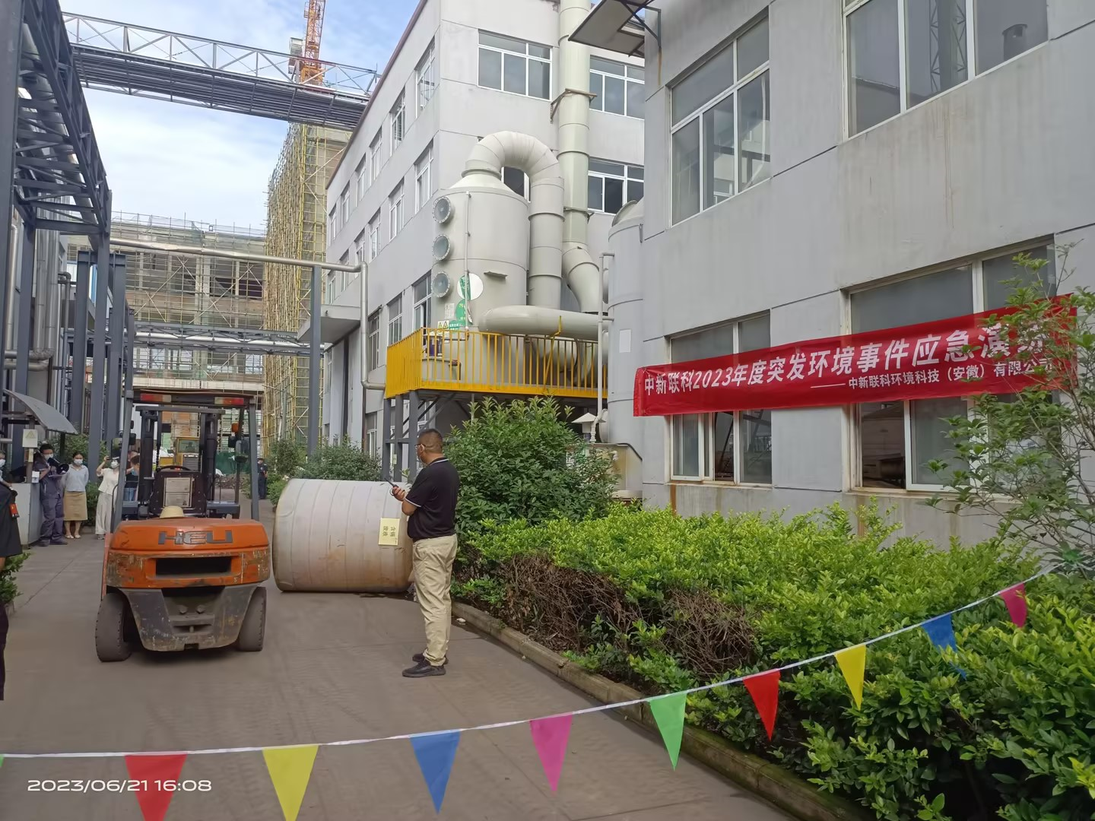
16时01分：环保科黄金城接警后，立即将现场情况汇报应急总指挥刘廷权，申请启动公司环境事件应急预案。
16时02分：应急总指挥根据现场汇报的情况，意识到事件严重性，宣布启动园区环境事件应急预案。
16时03分：现场总指挥陆睿传达启动园区应急预案指令，各应急
小组立即就位，演练开始。
16时05分：物资供应组携带救援及防护物资赶到事发点附近，并协助救援一组穿戴。物资供应组用叉车转运应急沙至泄漏地点。
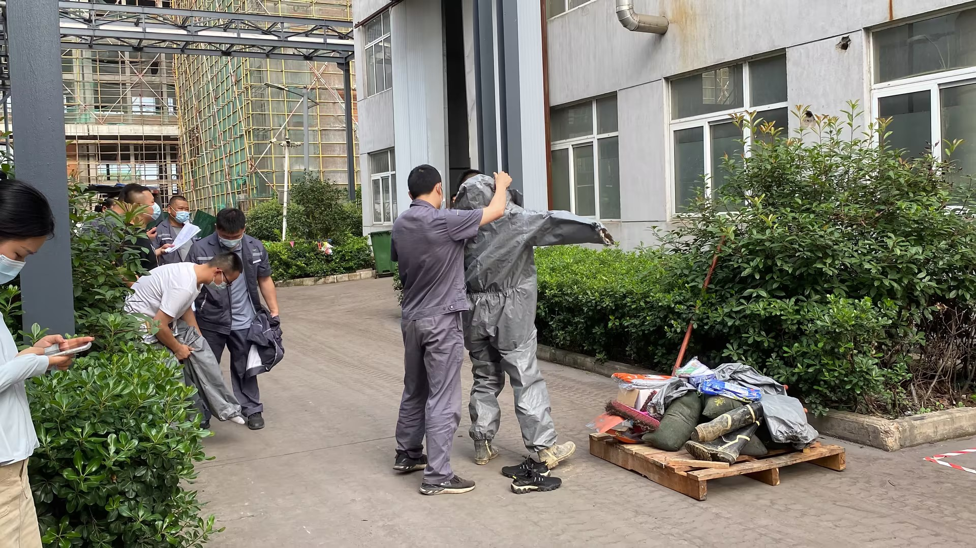

16时10分：现场警戒完毕（现场部分人员进行疏散），无关人员限制进入事发地点。
16时11分：救援一组进行泄漏源围堵及泄漏废液用应急沙覆盖救援。
16时15分：救援一组对围堵及覆盖废液应急沙进行收集入吨袋，待转入危废仓库。救援二组接好水管对被污染地面进行冲洗。救援一组用拖把将冲洗过地面拖干净直至无污染物。（救援二组配合清洗拖把）
16时20分：应急救援组汇报现场总指挥陆睿，吨桶泄漏点地面积液已清理完成，雨水井废液回抽中，应急沙已收集入库。
16时20分：现场总指挥陆睿汇报应急总指挥刘廷权，泄漏现场已清理，雨水井废液继续回抽中，请求指示。
16时22分：应急总指挥刘廷权下达指令，演练结束，人员集合。园区经理刘廷权针对此次演习做出点评。
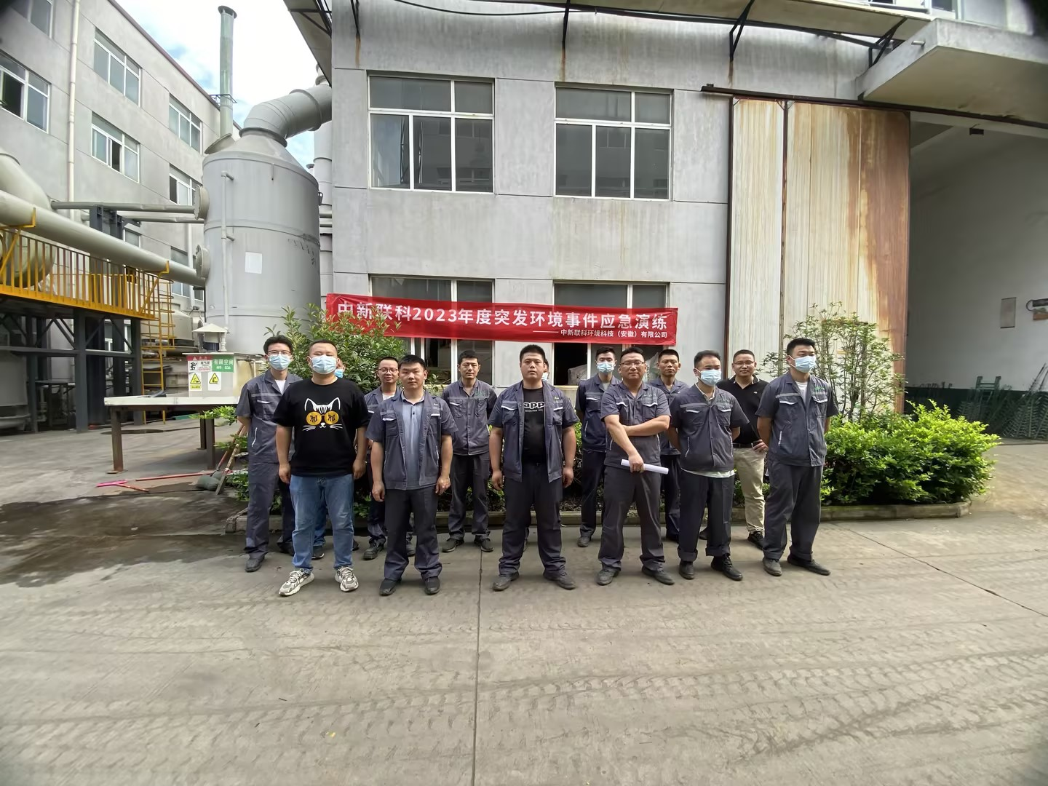
16时30分：现场总指挥刘廷权传达指令，应急演练结束，人员集合会议室点评。
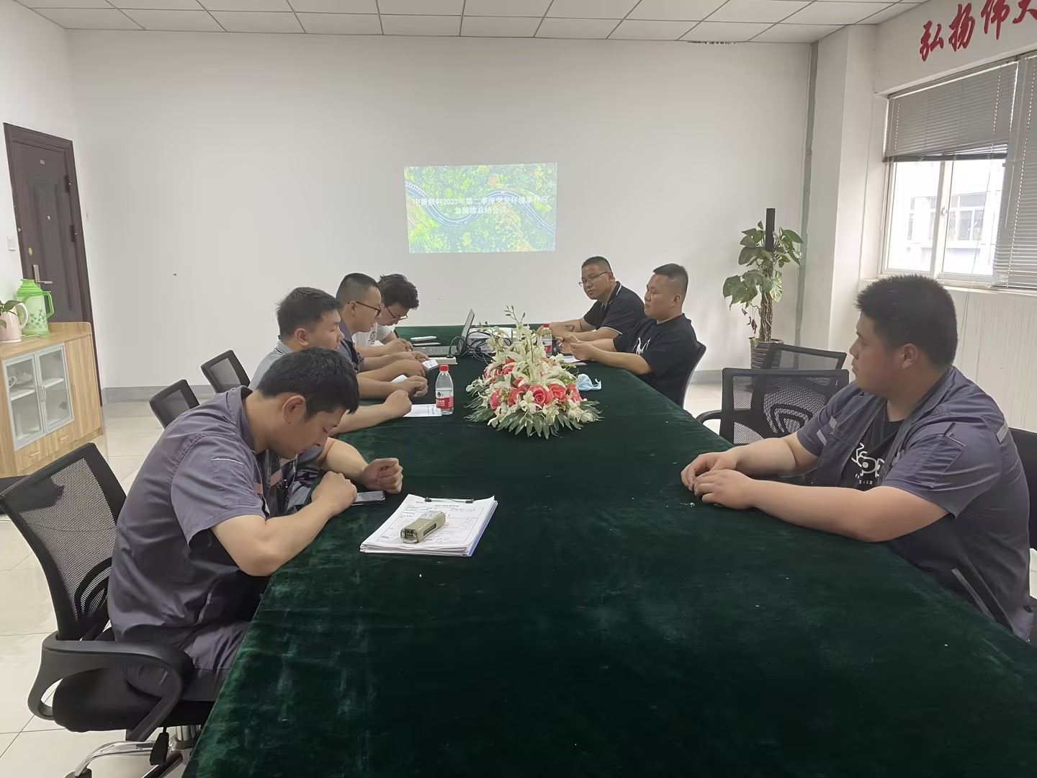
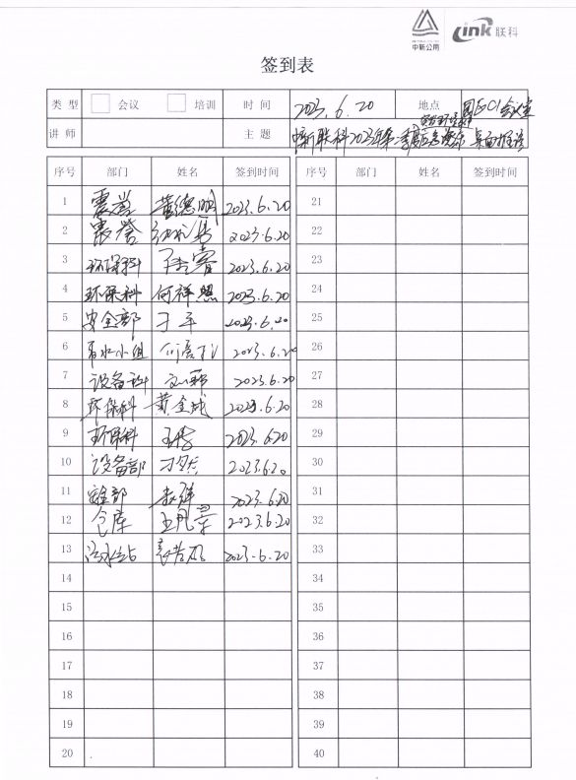

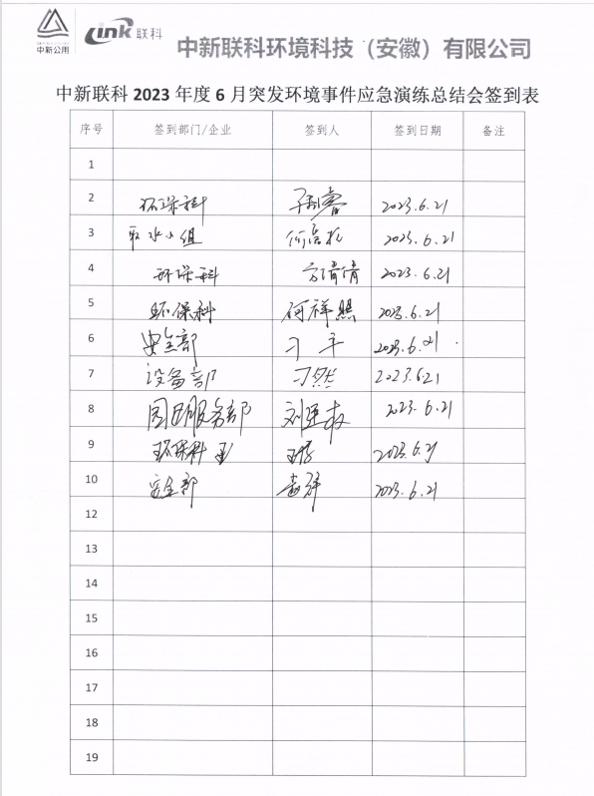

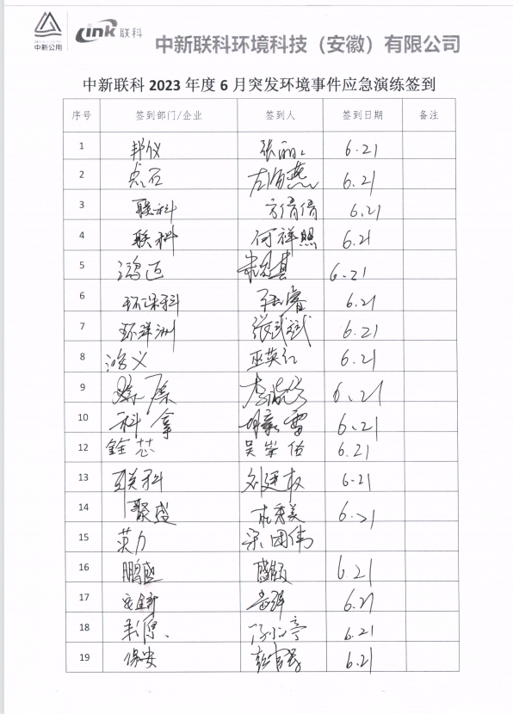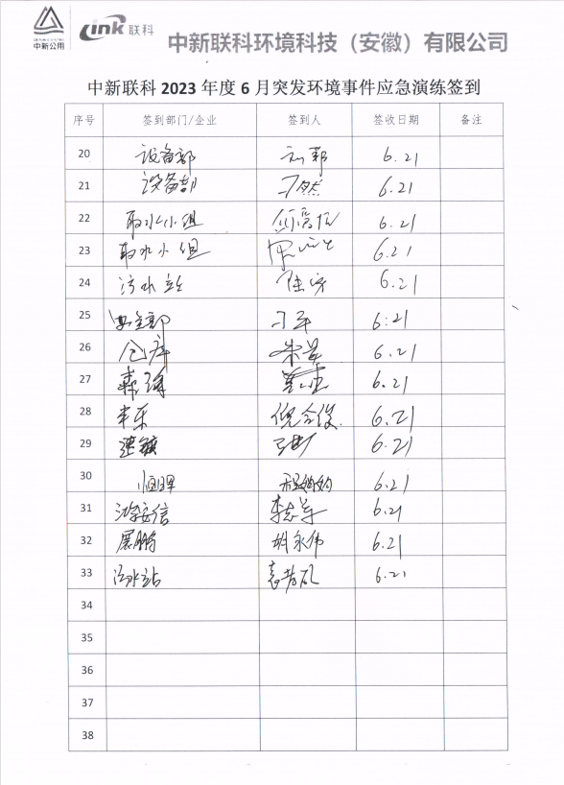

应急成员自评、互评总结会：
刘廷权：
- 此次演习主要目的是要让园区企业能从中学习到应急处置经验，演习要更贴近实际情况。
（2）推进企业进行类似的演习，形成企业自主应急救援力量与能力。
（3）强化企业员工危化品防护意识，在源头把控此类环境风险隐患。
陆睿：
（1）演习过程注意细节方面，参演人员要更加融入演练的氛围，使整个演习更加有系统性。
（2）演练过程各参演人员注意自身防护，模拟实战中的隐患风险来做好自身防护，防止次生安全风险发生。
救援一组：黄金城、戴斌、震誉员工
- 参演主要人员变更需将演练流程交代清楚甚至带领进行预演一遍，建议以后安排园区企业人员参加主演。
- 演习内容要更贴近真实情况，参演人员应有真实处置的紧迫感。
救援二组：何爱柱
- 建议演习提前彩排时，主演人员及各小组组长先预演一遍演习方案流程。
王涛：
（1）各参演主演及各小组组长等重要人员要在演习前熟悉演习方案及流程，熟记于心方可临场发挥好。
（2）后续将推进部门所有人都参与到演习策划中来，人人都可能成为突发环境事件现场指挥者。
（3）各人员对演习本身的重视度及参与度有一定提高空间。

